PHẦN MỀM NÉN TẬP TIN PDF

B1: Tải File cài đặt 2
B2: Mở phần mềm “Reduce PDF Size” vừa cài đặt. 2
B3: Chọn tập tin PDF cần nén (có thể chọn nhiều tập tin) 2
B4: Chọn chất lượng nén 3
B5: Bắt đầu Thực hiện nén tập tin 3

B1: Tải File cài đặt
Đường dẫn: http://dowasen.com -> thư viện download -> Văn phòng -> Nen_taptin_Pdf.exe
Sau khi tải về chạy file “Nen_taptin_Pdf.exe“ để cài đặt.

B2: Mở phần mềm “Reduce PDF Size” vừa cài đặt.
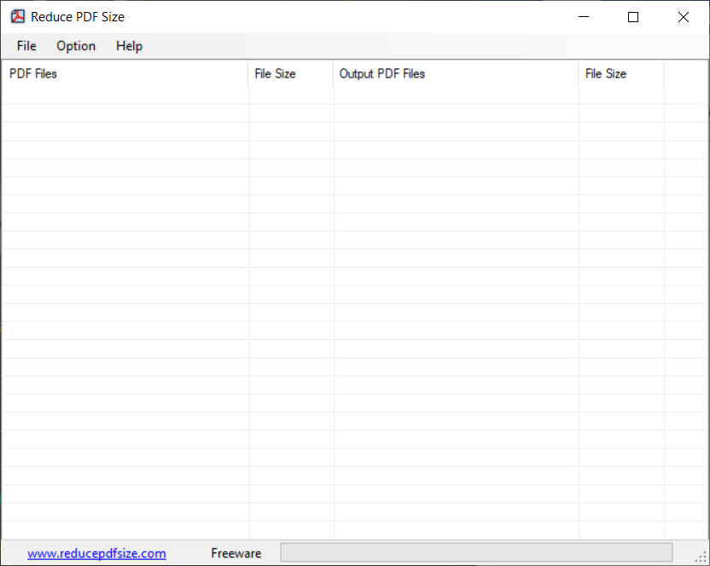

B3: Chọn tập tin PDF cần nén (có thể chọn nhiều tập tin)
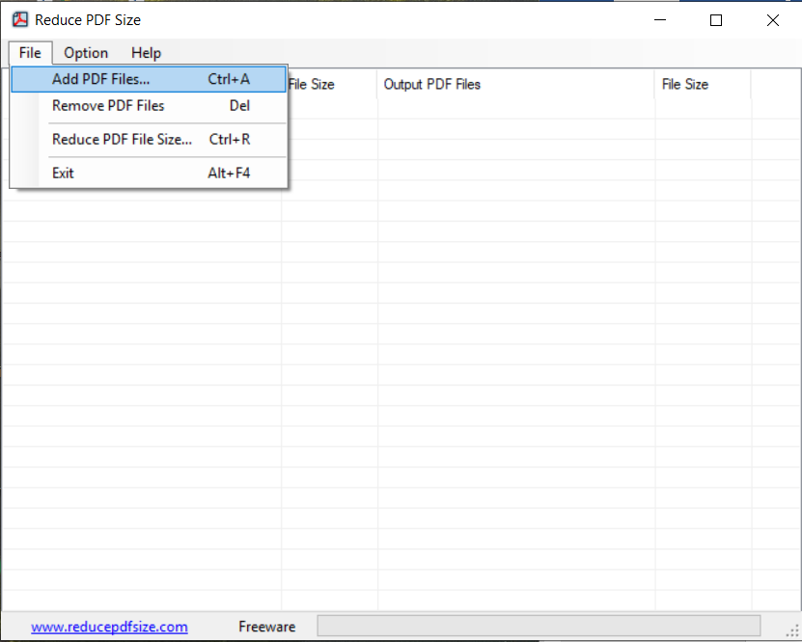

B4: Chọn chất lượng nén
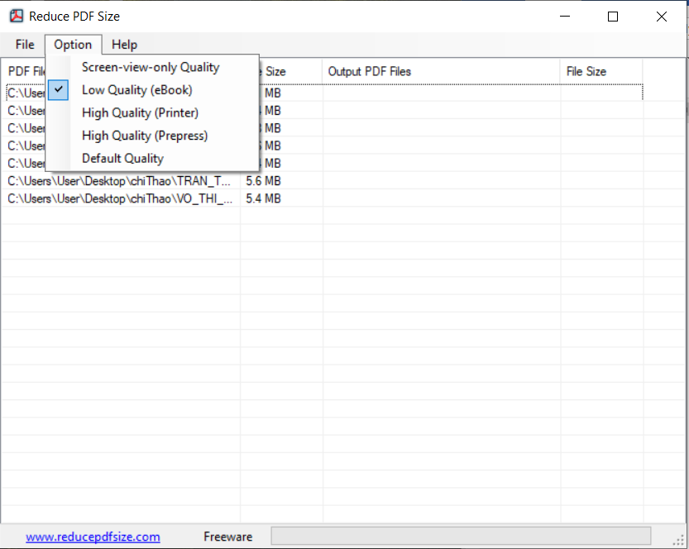

B5: Bắt đầu Thực hiện nén tập tin
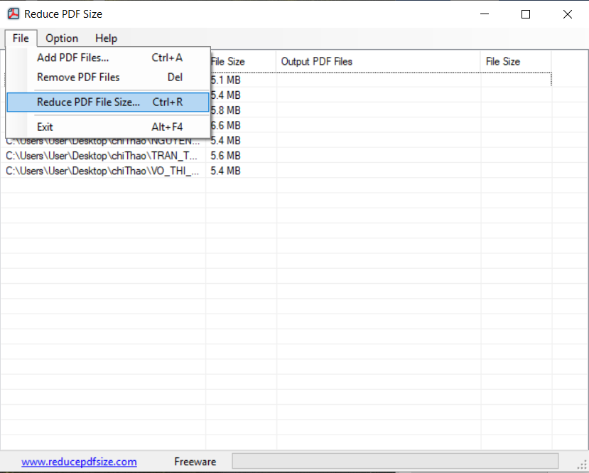

Lúc này phần mềm sẽ yêu cầu chọn nơi lưu các tập tin sau khi nén.
Lưu ý: Không chọn cùng thư mục “Thêm vào” vì sẽ bị trùng tên tập tin PDF
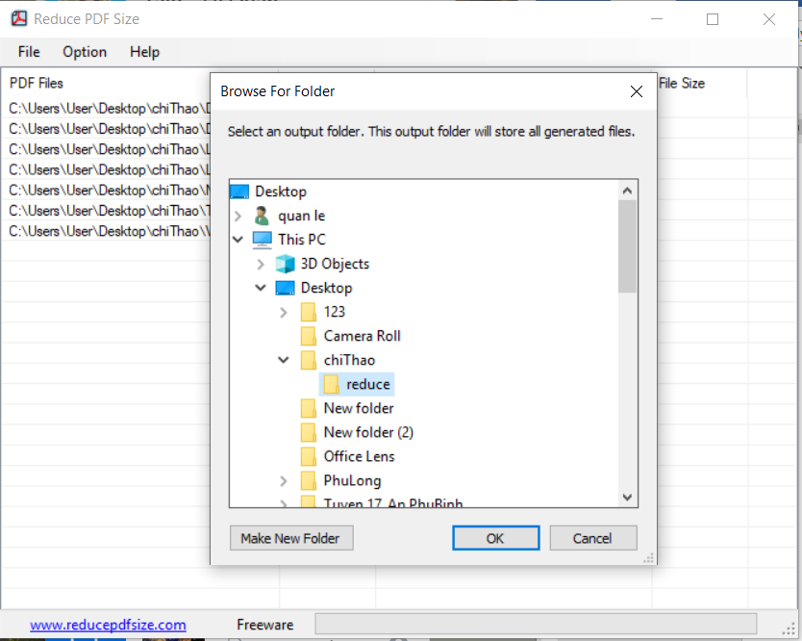

Bấm “OK” -> phần mềm sẽ thực hiện quy trình nén.
Và đây là kết quả:
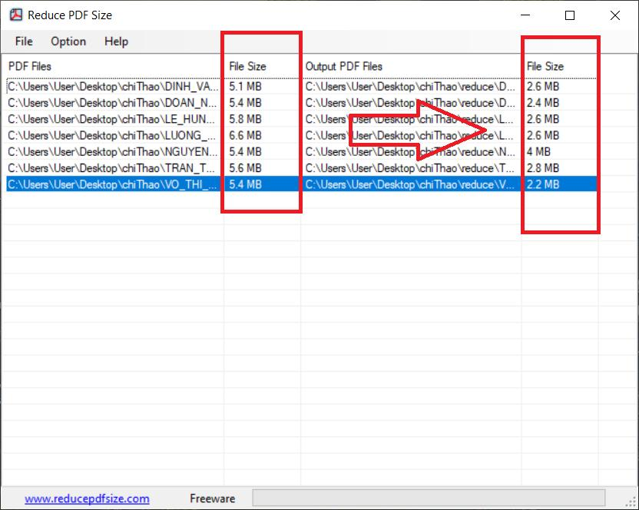

Chúc các anh chị thành công!

